BỘ LAO ĐỘNG - THƯƠNG BINH & XÃ HỘI
TRƯỜNG CAO ĐẲNG BÁCH KHOA SÀI GÒN
KHOA CÔNG NGHỆ THÔNG TIN

Tiểu Luận
LẬP TRÌNH TRÊN THIẾT BỊ DI ĐỘNG

Đề Tài
Ứng dụng Trao đổi và Mua bán Đồ cũ
(Second-hand Marketplace)

Giảng viên hướng dẫn: Dương Quang Sinh
Sinh viên thực hiện: Đoàn Viên Hoàng Lâm
Mã số sinh viên: 24003569
Lớp: 24CPM01

TP.Hồ Chí Minh, Tháng 6 Năm 2026

NHẬN XÉT VÀ CHẤM ĐIỂM CỦA GIẢNG VIÊN

TIỂU LUẬN MÔN: Lập trình trên thiết bị di động

Nhận xét:

Những kết quả đạt được:
.............................................................................................................................
.............................................................................................................................
.............................................................................................................................
.............................................................................................................................
.............................................................................................................................

Những hạn chế:
.............................................................................................................................
.............................................................................................................................
.............................................................................................................................
.............................................................................................................................
.............................................................................................................................

Điểm đánh giá (Ghi rõ thông tin sinh viên và điểm chữ, điểm số)
............................................................................................................................
............................................................................................................................
............................................................................................................................
............................................................................................................................
............................................................................................................................

Tp. HCM, ngày … tháng … năm 2026

Giảng viên chấm thi
(Ký và ghi rõ họ tên)

…………………..
MỤC LỤC
I. MỞ ĐẦU ............................................................................................................1
II. TỔNG QUAN VỀ CÁC QUY ĐỊNH XỬ PHẠT HÀNH CHÍNH 1
2.1 Cơ sở pháp lý 1
2.2 Các nguyên tắc xử phạt 1
2.3 Phạm vi áp dụng 1
III. NỘI DUNG CÁC QUY ĐỊNH XỬ PHẠT HÀNH CHÍNH MỚI NHẤT 2
3.1 Hành vi vi phạm quyền lợi hợp pháp của người lao động 2
3.2 Hành vi vi phạm trong an toàn lao động 3
3.3 Vi phạm về thời gian làm việc và nghỉ ngơi 5
3.4 Hành vi vi phạm khác 6
IV. Quy Trình Xử Lý Vi Phạm Hành Chính 7
4.1 Cơ quan có thẩm quyền xử phạt 7
4.2 Thủ tục xử lý vi phạm 8
V. PHÂN TÍCH LÝ LUẬN CỦA CÁC QUY ĐỊNH 9
5.1 Tác động tích cực 9
5.2 Thách thức khi áp dụng 9
VI. KẾT LUẬN VÀ ĐỀ XUẤT 10
6.1 Kết luận 10
6.2 Đề xuất 10
PHỤ LỤC 11
1. Luật Lao Động 2019 (sửa đổi, bổ sung) 11
2. Nghị định 12/2024/NĐ-CP 12
3. Thông tư hướng dẫn thực hiện Nghị định 12/2024/NĐ-CP 12

DANH MỤC HÌNH ẢNH, BẢNG BIỂU

Giới thiệu đề tài

Lý do chọn đề tài
- Bối cảnh thực tế: Trong thời đại số hóa, tốc độ đào thải của các thiết bị điện tử, linh kiện máy tính diễn ra rất nhanh. Đặc thù của sinh viên chuyên ngành Công nghệ thông tin (CNTT) tại Trường Cao đẳng Bách khoa Sài Gòn (BKC) là thường xuyên phải nâng cấp phần cứng (RAM, ổ cứng, màn hình) hoặc mua các board mạch
(Arduino, Raspberry Pi), giáo trình lập trình để phục vụ từng môn học.
- Vấn đề cần giải quyết: Sau khi kết thúc môn học, những thiết bị này thường bị bỏ không gây lãng phí (e-waste). Việc thanh lý trên các hội nhóm Facebook sinh viên thường thiếu tính tổ chức, bài trôi nhanh, dễ gặp lừa đảo mạng (scam), hoặc phí ship
quá cao khi mua qua các sàn thương mại điện tử.
- Ý tưởng giải pháp: Ứng dụng ReGo (Recycle & Go) được phát triển nhằm tạo ra một mô hình "Kinh tế tuần hoàn" thu nhỏ ngay tại khuôn viên trường BKC. ReGo cung cấp nền tảng minh bạch, an toàn để sinh viên IT giao lưu, trao đổi và thanh lý đồ công nghệ học tập với nhau.

Mục tiêu và ý nghĩa
- Mục tiêu tổng quát: Xây dựng thành công một ứng dụng Android hoàn chỉnh với đầy đủ các nghiệp vụ thương mại điện tử cơ bản (E-commerce) kết hợp mạng xã
hội thu nhỏ (Social Networking).
- Mục tiêu cụ thể (App giúp người dùng làm được gì):
- Hệ thống xác thực người dùng an toàn qua Firebase Auth.
- Đăng tải, quản lý kho sản phẩm cá nhân với đầy đủ hình ảnh, mô tả và tình trạng
thiết bị.
- Tương tác giỏ hàng thông minh: Thêm, sửa số lượng, tính tổng tiền tự động.
- Giao tiếp tức thời (Real-time chat) cho phép hai bên thương lượng giá cả và chốt
địa điểm giao dịch trực tiếp (VD: Căn tin, Thư viện trường).
- Đối tượng người dùng mục tiêu: Sinh viên đang theo học, cựu sinh viên khối ngành CNTT, Thiết kế đồ họa tại BKC và các cá nhân đam mê công nghệ.

Phương pháp & Công cụ thực hiện
- Nền tảng/Ngôn ngữ: Hệ điều hành Android (Target SDK 34), lập trình bằng ngôn
ngữ Java/Kotlin.
- Kiến trúc phần mềm: Áp dụng mô hình MVVM (Model - View - ViewModel) –
phân tách rõ ràng giữa giao diện và logic xử lý dữ liệu.
- Công cụ lập trình (IDE): Android Studio phiên bản mới nhất.
- Cơ sở dữ liệu & Backend: Sử dụng hệ sinh thái Google Firebase (Firebase
Realtime Database, Firebase Authentication, Firebase Storage).
- Công cụ thiết kế: Figma (Thiết kế UI/UX), Draw.io (Vẽ sơ đồ UML).

Kế hoạch thực hiện & Phân công công việc
- Bảng tiến độ thực hiện (Timeline) các tuần:

- Tuần 1-2: Khảo sát yêu cầu, thiết kế UI/UX trên Figma, xây dựng sơ đồ luồng
dữ liệu (Data Flow).
- Tuần 3-4: Khởi tạo dự án trên Android Studio, xây dựng giao diện XML (Đăn
nhập, Trang chủ, Chi tiết), thiết lập cấu hình kết nối Firebase.
- Tuần 5-6: Lập trình logic cho Giỏ hàng, nút tăng/giảm số lượng, và luồng thanh
toán (Checkout).
- Tuần 7-8: Áp dụng Firebase Realtime Database để hoàn thiện tính năng Chat
trực tiếp, kiểm thử lỗi (bug) và hoàn thiện báo cáo tiểu luận.
- Bảng phân công nhiệm vụ chi tiết: Sinh viên đảm nhiệm toàn bộ 100% khối lượng công việc từ thiết kế UI/UX, lập trình Frontend Android cho đến cấu hình Backend Firebase.

Phân tích ứng dụng

1. Khảo sát hiện trạng:
- Phân tích nhanh 1-2 ứng dụng tương tự trên Google Play / App Store:
- Chợ Tốt: Ưu điểm là nền tảng lớn, đông người dùng. Nhược điểm là lượng bài đăng quá tạp nham, không có khu vực riêng cho sinh viên IT trao đổi linh
kiện/sách vở, khoảng cách người bán thường rất xa gây tốn kém phí vận chuyển.
- Facebook Groups sinh viên: Ưu điểm là tập trung đúng cộng đồng. Nhược điểm là khó quản lý tin nhắn, bài đăng nhanh trôi, hay gặp tình trạng bom hàng hoặc lừa đảo qua mạng, không có tính năng giỏ hàng chuyên nghiệp.

Yêu cầu chức năng & Phi chức năng
- Yêu cầu chức năng:
- Module Tài khoản: Đăng nhập, Đăng ký, Đăng xuất, Đổi mật khẩu, Cập nhật
thông tin cá nhân (Avatar, Ngành học).
- Module Sản phẩm: Phân loại theo (Linh kiện PC, Thiết bị mạng, Sách chuyên ngành, Phụ kiện). Tìm kiếm theo tên sản phẩm. Xem chi tiết (giá, độ mới, thông
số kỹ thuật).
- Module Giỏ hàng & Đơn hàng: Thêm vào giỏ, điều chỉnh số lượng. Luồng thanh toán (Chọn phương thức giao dịch: Tiền mặt khi gặp). Quản lý trạng thái đơn
(Chờ xác nhận, Đang giao, Hoàn thành).
- Module Chat: Hiển thị danh sách người liên hệ, gửi/nhận tin nhắn văn bản tức
thời.
- Yêu cầu phi chức năng:
- Hiệu năng: Ứng dụng khởi động dưới 3 giây. Thao tác cuộn danh sách
(RecyclerView) mượt mà không giật lag.
- Bảo mật: Mật khẩu người dùng được mã hóa một chiều thông qua Firebase Auth.
- Giao diện (UI/UX): Tuân thủ Material Design của Google. Màu chủ đạo là Xanh Tuyền (#008080) thể hiện sự tin cậy, công nghệ và trẻ trung. Hỗ trợ xử lý trạng thái Offline (hiển thị thông báo khi mất mạng).

3. Danh sách vai trò & Tính năng
- Guest (Người dùng chưa đăng nhập): Được quyền xem trang chủ và tìm kiếm sản
phẩm. Bị chặn truy cập vào giỏ hàng và không thể nhắn tin.
- User (Sinh viên tham gia nền tảng): Có quyền đăng tải các món đồ công nghệ cũ, thêm sản phẩm vào giỏ, đặt hàng, trò chuyện với chủ bài đăng và cập nhật thông tin
cá nhân.
- Admin: Quản trị viên quản lý tài khoản sinh viên và kiểm duyệt các bài viết rác thông qua Firebase Console.

Sơ đồ luồng màn hình (Screen Flow)
- Luồng mua hàng: Màn hình Splash -> Đăng nhập -> Trang chủ -> Xem danh mục (VD: Linh kiện) -> Chi tiết Bàn phím cơ -> Nhấn [+] Thêm vào giỏ -> Mở Giỏ hàn
-> Thanh toán -> Nhập địa điểm hẹn (VD: Sảnh A) -> Xác nhận -> Hoàn tất đơn.
- Luồng giao tiếp: Chi tiết sản phẩm -> Nhấn "Chat với người bán" -> Mở phòng Chat riêng -> Gửi tin nhắn -> Quay lại danh sách hội thoại.

5. Mô tả dữ liệu cần quản lý
- Các đối tượng thực thể chính bao gồm:
- User: userId, fullName, email, phone, avatarUrl.
- Product: productId, title, description, price, condition (độ mới %), category,
imageUrl, sellerId.
- Order: orderId, buyerId, sellerId, totalAmount, status, timestamp,
deliveryNote.
- ChatRoom & Message: roomId, senderId, receiverId, messageText, timestamp.

Thiết kế ứng dụng

Thiết kế dữ liệu
- Ứng dụng sử dụng mô hình dữ liệu NoSQL của Firebase, tổ chức thành các cấu
trúc Collection:
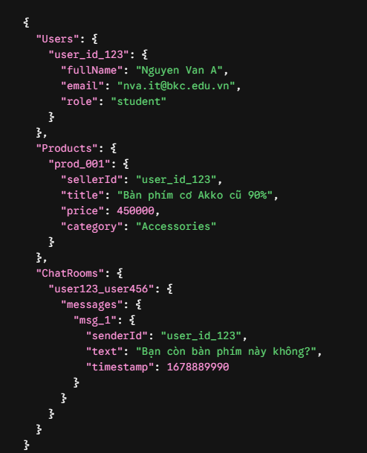
- Collection users: Lưu thông tin định danh của người dùng.
- Collection products: Chứa thông tin các mặt hàng công nghệ, sách vở đang được
thanh lý.
- Collection chatRooms: Mỗi phòng chat là một document với ID kết hợp từ senderId_receiverId. Bên trong chứa sub-collection messages để lưu trữ các tin nhắn được sắp xếp theo thời gian.

Thiết kế giao diện (UI/UX)
- Trang chủ (Home Screen): Phân chia theo dạng module. Header chứa thanh tìm kiếm (SearchBar) và tên người dùng. Body chứa ViewPager2 để chạy slider các tin tức công nghệ/khuyến mãi. Bên dưới là GridLayout chứa các danh mục thiết bị trực
quan bằng icon.
- Danh sách sản phẩm (RecyclerView): Các mặt hàng được thiết kế dưới dạng CardView có bo góc (corner radius 8dp), đổ bóng (elevation 4dp) để tạo chiều sâu.
Mỗi thẻ hiển thị ảnh Thumbnail lớn, tên in đậm, giá tiền màu cam đỏ nổi bật.
- Khung Chat: Màn hình được thiết kế tương tự Messenger/Zalo. Tin nhắn của bản thân (Màu xanh tuyền) căn lề phải, tin nhắn của đối tác (Màu xám nhạt) căn lề trái kèm Avatar nhỏ kế bên.

Hiện thực ứng dụng

Cấu hình môi trường & Thư viện (Dependencies)
- com.google.firebase:firebase-database: Triển khai CSDL Realtime Database.
- com.google.firebase:firebase-auth: Quản lý quy trình đăng nhập/đăng ký.
- com.github.bumptech.glide:glide: Thư viện tối ưu việc tải hình ảnh mặt hàng và
avatar người dùng từ server Firebase xuống ImageView.
- androidx.recyclerview:recyclerview: Dùng để quản lý và hiển thị danh sách sản phẩm ở trang Menu và danh sách tin nhắn động trong màn hình Chat.

Lập trình chức năng chính
- Đoạn code trọng tâm xử lý luồng lắng nghe tin nhắn trò chuyện theo thời gian thực
(Real-time Chat):
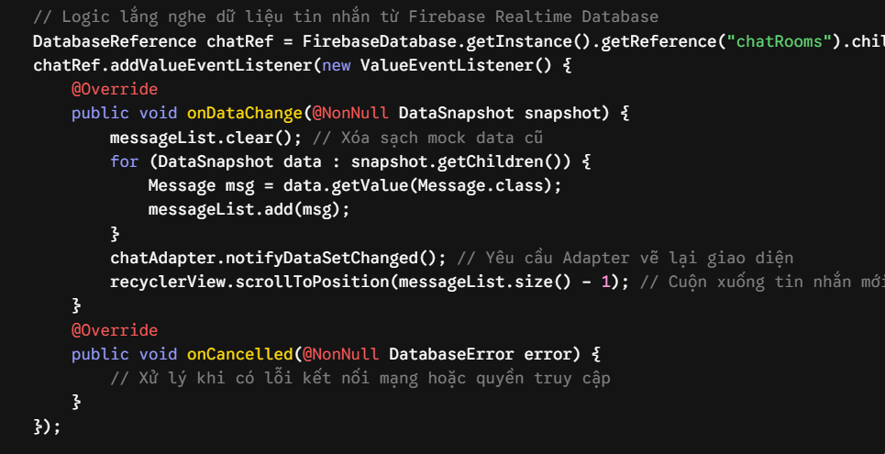

Kết quả chạy chương trình
(Chèn hình ảnh Screenshot app thực tế)
Hình 1: Giao diện Trang chủ hoàn thiện với tông màu Xanh Tuyền #008080.
Hình 2: Trang chi tiết sản phẩm (ví dụ: Bàn phím cơ) kèm cụm tùy chỉnh số lượng.
Hình 3: Khung chat nhắn tin mượt mà với dữ liệu thật (tên và avatar thật) kéo từ Firebase.

Kiểm thử cơ bản
Thực hiện kiểm thử hộp đen (Black-box testing) các luồng cơ bản:
STT | Chức năng | Hành động (Test Case) | Kết quả mong đợi | Tình trạng
1 | Đăng nhập | Nhập sai định dạng Email | Hiển thị lỗi "Email không hợp lệ" | Pass
2 | Giỏ hàng | Đặt số lượng sản phẩm về < 1 | Tự động vô hiệu hóa nút [-] hoặc hỏi "Bạn có muốn xóa?" | Pass
3 | Chat | Người A gửi tin nhắn cho B | Máy của B nhận được ngay lập tức không cần tải lại trang | Pass
4 | Đăng bán | Bỏ trống giá tiền | Báo lỗi "Vui lòng nhập giá trị" | Pass

Tổng kết

Kết quả đạt được
- Dự án đã đáp ứng đầy đủ mục tiêu thiết kế ban đầu ở Chương 1. Ứng dụng ReGo đã chuyển đổi thành công từ nền tảng sử dụng dữ liệu tĩnh (mock data) sang kết nối toàn diện với Firebase. Các quy trình cốt lõi như duyệt danh mục, thao tác thêm giỏ hàng, luồng thanh toán và đặc biệt là hệ thống trò chuyện thời gian thực đều vận hành ổn định.

Hạn chế còn tồn đọng
- Việc tải hình ảnh sản phẩm có dung lượng lớn từ điện thoại lên Firebase Storage đôi
khi tốn nhiều thời gian nếu mạng yếu (chưa tích hợp module nén hình ảnh tại Local).
- Chưa tích hợp các cổng thanh toán online (Ví MoMo, ZaloPay), hệ thống mới chủ yếu ghi nhận hình thức đổi đồ hoặc giao dịch tiền mặt khi gặp nhau tại trường.

Hướng phát triển
- Bổ sung thuật toán tìm kiếm thông minh giúp sinh viên dễ dàng gõ các từ khóa công
nghệ để tìm đồ.
- Triển khai hệ thống đánh giá (Rating) và huy hiệu uy tín cho sinh viên để đảm bảo môi trường giao dịch an toàn, văn minh.

TÀI LIỆU THAM KHẢO
- Tài liệu phát triển Android từ Google (Android Developers).
- Tài liệu hướng dẫn tích hợp Firebase Realtime Database và Authentication.
- Cộng đồng mã nguồn mở Github và StackOverflow.

PHỤ LỤC

Link Github (Chứa Source Code dự án): [Chèn link repository của bạn]

Link Google Drive (Chứa file APK cài đặt): [Chèn link tải file apk]

